Roman WOLFENSPERGER

Romain POURIAS

Frédéric ALPHONSE

**Compte Rendu TP2 ETS.**

Figure 1 Code1 image 2

Figure 2 image A charger 2

Figure 3 image B, redimension de A. 3

Figure 4 Affichage des 3 dimensions 3

Figure 5 Code 1.2 3

1. Manipulation d’images sur Matlab
   1. Lecture et écriture

Pour charger une image on utilise les fonctions :

* *« imread »* : pour charger une image que l’on peut sauver dans une matrice. On récupère la valeur des pixels dans cette matrice.
* *« Imwrite »* : pour utiliser une matrice afin de créer une image.
* *« Imshow »* : permet d’afficher une image dans une fenêtre.

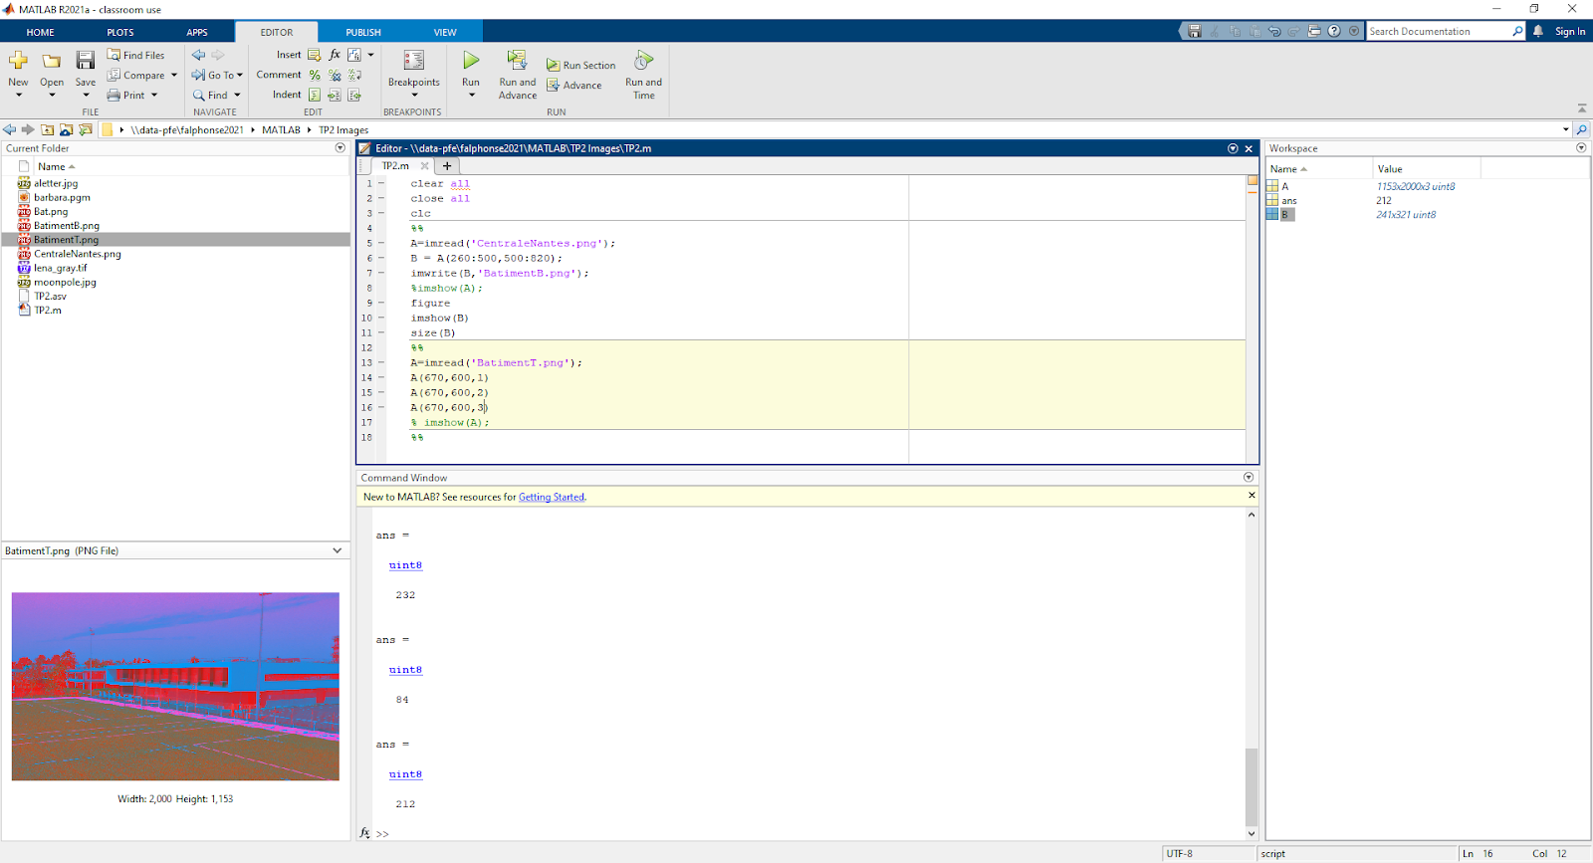

Figure Code1 image

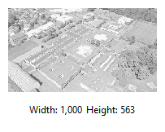

Figure image A charger

On charge l’image à l’aide de imread et on l’affiche avec imshow. On a la taille de l’image qui est initialement de 1000 pour 563.

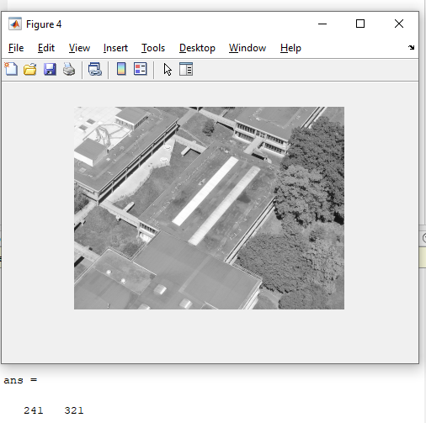On va utiliser une matrice B qui va copier la matrice de A redimensionnée.

Figure 3 image B, redimension de A.

* 1. Couleur et Quantification.

On va utiliser trois dimensions pour la matrice A afin d’avoir sur chacune une couleur R G ou B.

On affiche les trois dimensions de la matrice A.

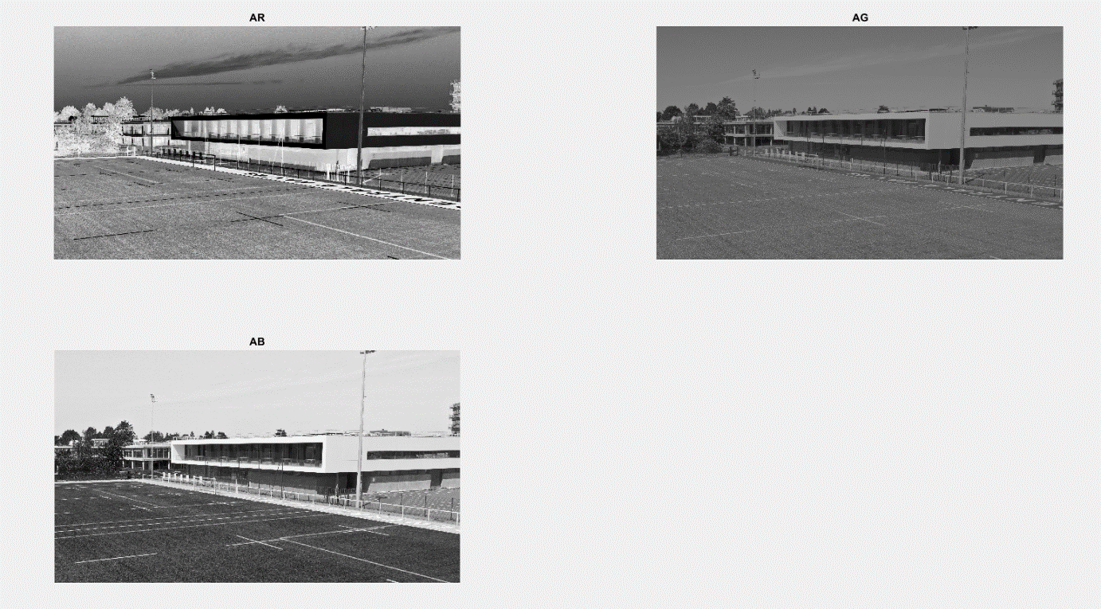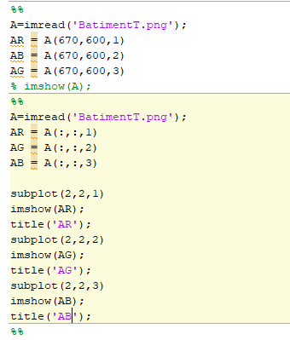

Figure 4 Affichage des 3 dimensions

Figure Code 1.2

On utilise la fonction « min » et « max » afin d’observer dans les trois dimensions de la matrice A la valeur maximale de chaque couleur.

Figure 6 Déterminer les valeurs min et max

